SafeDesktop使用简介
免费安全远程桌面
功能亮点
SafeDesktop安全桌面是集内网穿透和安全防护于一体的远程桌面工具。工具通过以下措施保护电脑完全不受黑客攻击，安全性极高
按需使用：远程桌面端口默认是关闭状态；用户在微信小程序开放连接后即可连接设备
多次认证：微信就是钥匙，天然二次认证；没有登录微信则无法开放远程连接
自动关闭：远程会话结束/超时后，软件自动关闭端口
软件安装及运行
在windows电脑上免费免安装，下载后直接运行
首次使用时微信扫码绑定电脑；界面简单易用，此处不赘述
软件下载地址
http://diaohua.net/app/safedesktop.exe
提示
- 软件运行后可以关闭运行界面，程序在后台运行
- 空密码登录是危险操作，不建议开启
连接远程桌面
开放远程连接
为保证用户安全，远程桌面对公网接口默认是关闭状态。在微信小程序中点击“开放远程连接”后才能连接
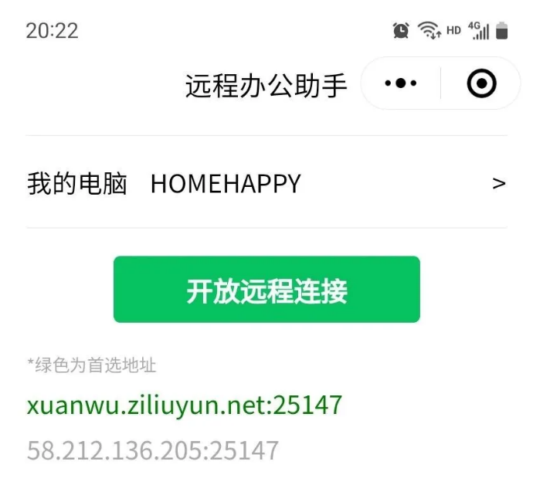
“首选连接地址”是固定的，可以保存到客户端方便下次使用
如果首选连接地址连接失败，可以使用“备用连接地址”
提示
1、连接地址五分钟之内之内有效，超时后需要重新开放端口
连接远程桌面
使用支持rdp协议的客户端（包括微软官方和第三方厂家）即可远程连接电脑。微软官方各平台发布的客户端
windows系统 | 自带“远程桌面连接”
安卓 | windows app
苹果(iOS/macOS) | windows app
提示
安卓的应用下载较困难，提供一个稍早的微软官方rdc客户端(版本10.0.13.1170)供大家下载：http://diaohua.net/app/rdc.apk

